Нашим ребятам не сидится на месте! На этот раз - 29 октября 2019 года мы решили сходить на экскурсию в пожарную часть №142, которая находится в нашем городе.

В предвкушении огромных впечатлений мы зашли на территорию части. Пожарные встретили нас очень доброжелательно.

Ребятам показали быт пожарного: место отдыха, столовую, спальную комнату, пульт координации, на который диспетчеру поступают звонки о возгорании.
В случае поступления тревожного сигнала, пожарным дается всего лишь две минуты на сборы, костюм пожарного нужно надеть всего за 25 секунд!

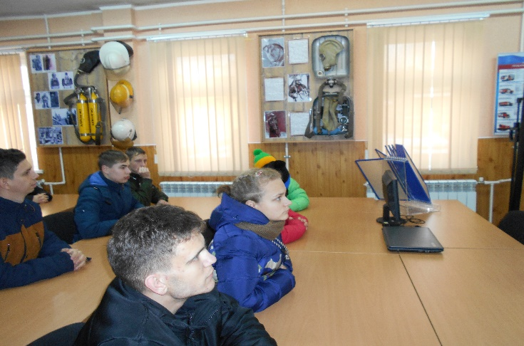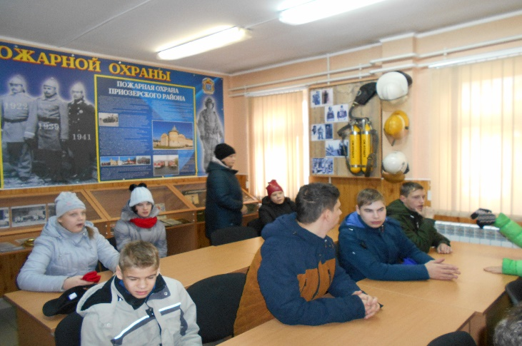

А сколько впечатлений вызвала пожарная машина!

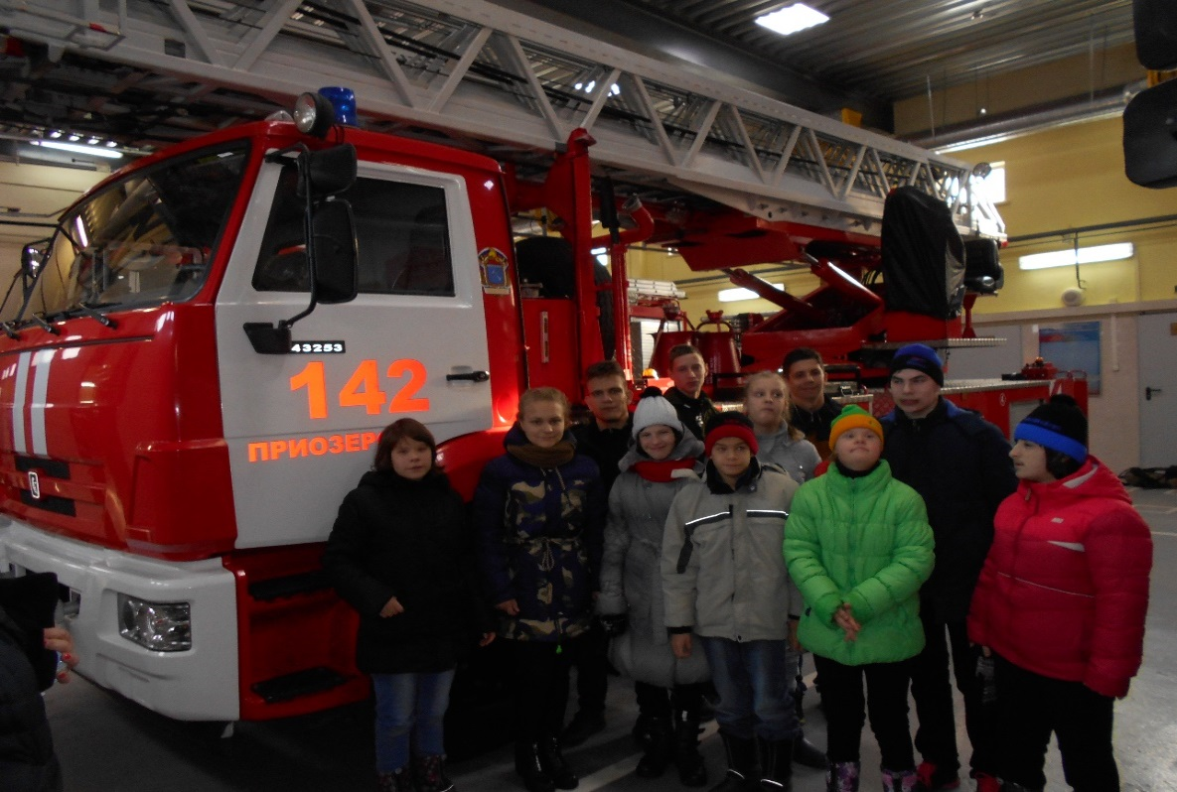

Нам показали пожарную машину, ее оборудование, рассказали для чего оно предназначено и как происходит тушение пожара.
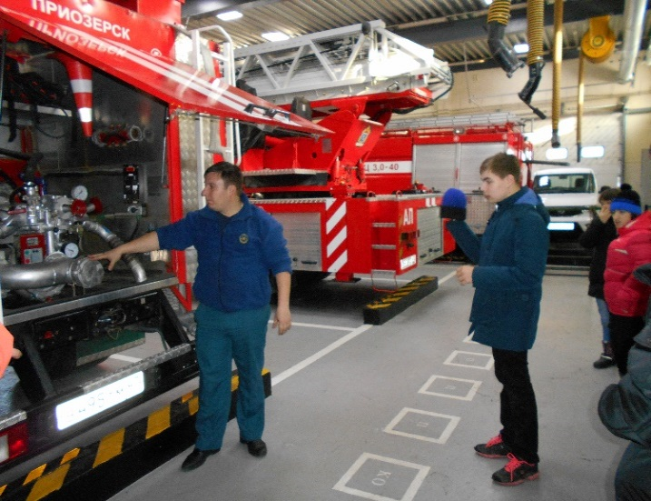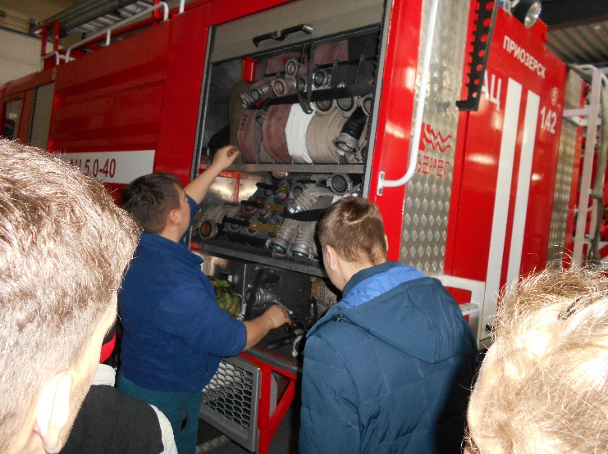

Кому-то даже посчастливилось примерить каски и боевую одежду, а кому-то посидеть в кабине пожарной машины.

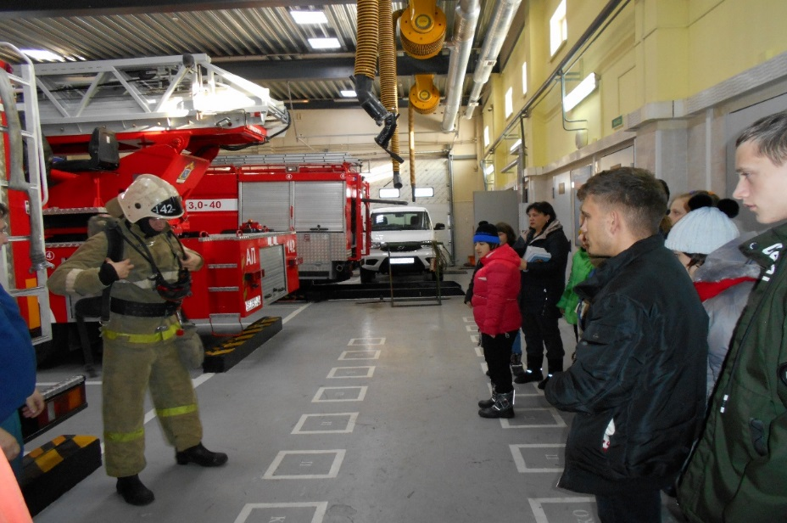

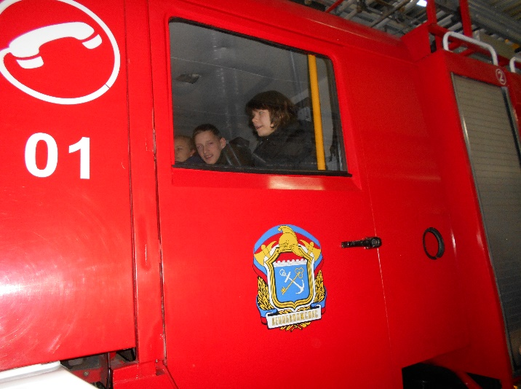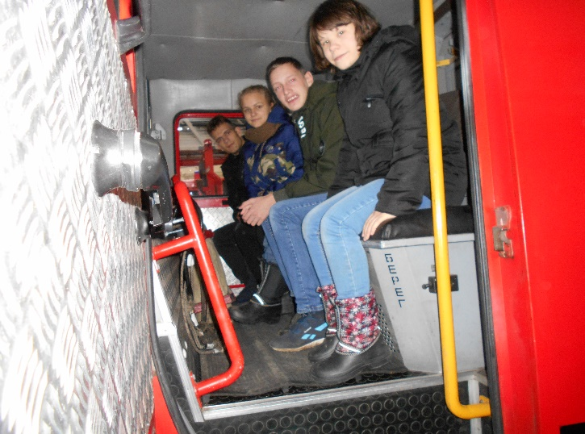

В заключение экскурсии ребятам рассказали о том, как вести себя в случае пожара и как не допустить его возникновения.
Ребята поинтересовались, что нужно сделать, чтобы стать такими же отважными и смелыми как пожарные? И гостеприимные хозяева с улыбкой пояснили: «Надо быть послушными и хорошо учиться!»
На этом и закончилась наша познавательная экскурсия, мы даже не представляли, как это интересно! Все остались довольны!

